**МИНОБРНАУКИ РОССИИ**

**Санкт-Петербургский государственный**

**электротехнический университет**

**«ЛЭТИ» им. В.И. Ульянова (Ленина)**

**Кафедра МО ЭВМ**

отчет

**по лабораторной работе №2**

**по дисциплине «Базы данных»**

Тема: Реализация базы данных в СУБД PostgreSQL

|  |  |  |
| --- | --- | --- |
| Студент гр. 1304 |  | Малых А. А. |
| Преподаватель |  | Заславский М.М. |

Санкт-Петербург

2023

## Цель работы.

Получение навыков работы с СУБД PostgreSQL. Реализация структуры базы данных и выполнение запросов с помощью SQL.

## Задание.

Вариант 13

Пусть требуется создать программную систему, предназначенную для работника методического отдела института. Такая система должна обеспечивать хранение сведений о специальностях, по которым ведет подготовку институт, о факультетах и кафедрах, обеспечивающих эту подготовку, о дисциплинах, входящих в перечень подготовки по каждой специальности. Сведения о специальности – это код и название специальности, присваиваемая квалификация, продолжительность и форма обучения (дневная, вечерняя, заочная). Сведения о кафедре включают ее название, телефон (телефоны), факультет, к которому относится кафедра, данные о заведующем кафедрой (фамилия, имя, отчество, степень, звание). Сведения о дисциплине – это название дисциплины, в каком семестре (семестрах) и для каких специальностей она читается, сколько часов для каждой специальности отводится на лекции, лабораторные и практические занятия по этой дисциплине, на курсовое проектирование, виды отчетности (зачет, экзамен, текущий контроль). Сотрудник методического отдела может внести в БД информацию о новой дисциплине, изменить количество часов, отводимых под тот или иной вид учебной программы, изменить название кафедры или факультета, сведения о заведующем кафедрой, номер телефона кафедры.

Сотруднику методического отдела могут потребоваться следующие сведения:

- Названия дисциплин, которые читаются более одного семестра?

- Общее количество часов, отводимых на лабораторные работы в одном из семестров, проведение которых обеспечивает определенная кафедра?

- Название дисциплин, по которым проводятся лабораторные работы на факультете?

- Разница в часах, отведенных по каждой дисциплине на лабораторные и практические занятия в одном из семестров на заданном факультете?

- Дисциплины, по которым выполняют курсовые работы студенты указанной специальности?

- Для каких специальностей читается указанная дисциплина?

- Какое количество дисциплин входит в учебный план подготовки студентов по указанной специальности, и сколько лет осуществляется подготовка?

## Выполнение работы.

Локально развернута СУБД PostgreSQL версии 15.4.

Для взаимодействия с СУБД использовалась программа DataGrip.

Создана база данных lab2.

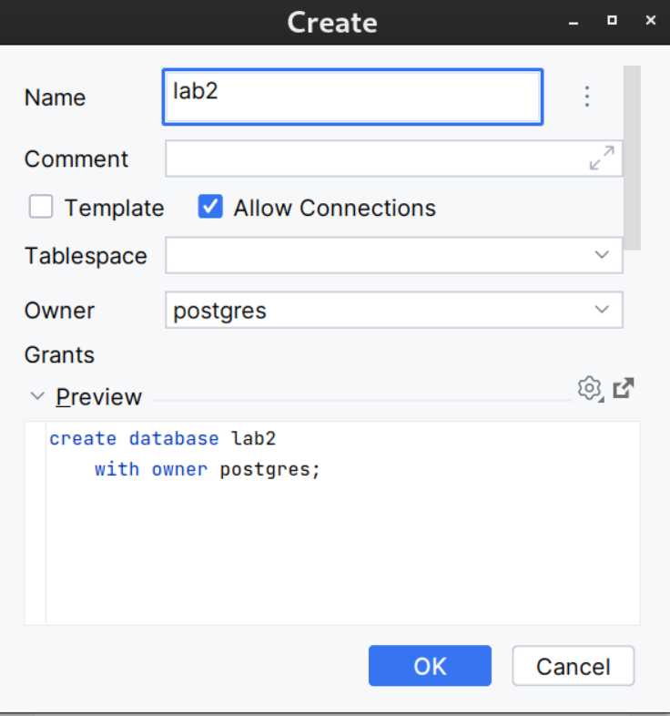

Рисунок 1 — Запрос на создание базы данных.

## В схеме public созданы таблицы в соответствии с проектированной структурой.

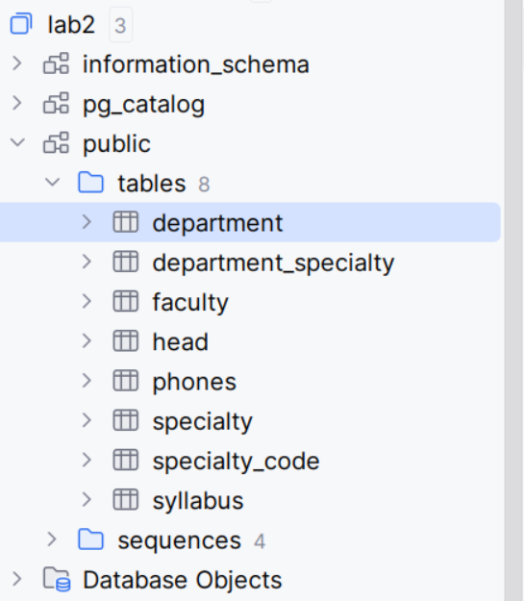

Рисунок 2 — Созданные таблицы.

Таблицы заполнены тестовыми данными.

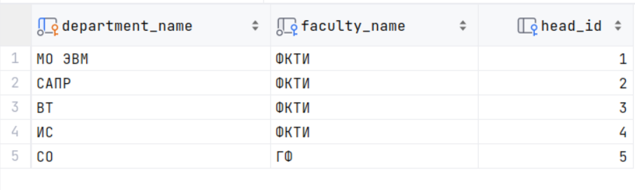Рисунок 3 - Таблица department.

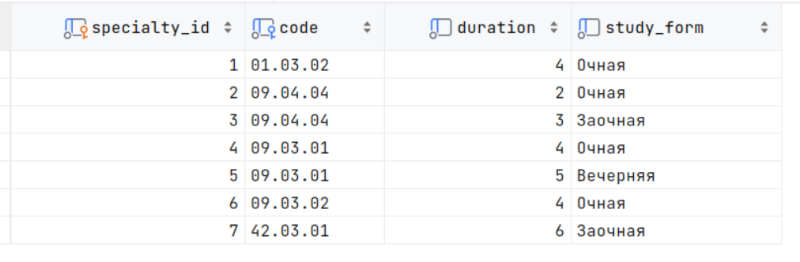Рисунок 4 - Таблица specialty.

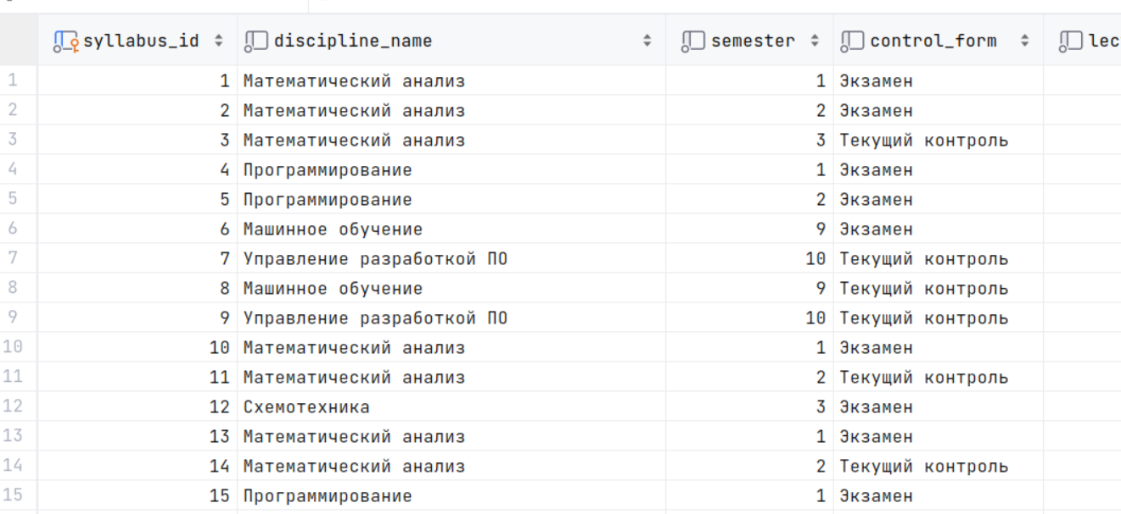

Рисунок 5 - Таблица syllabus

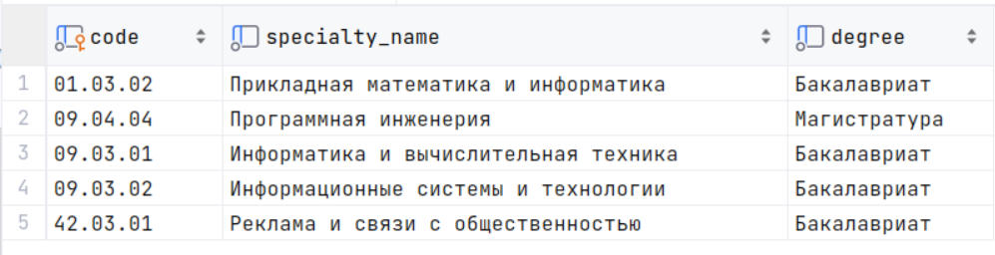Рисунок 6 - Таблица specialty_code

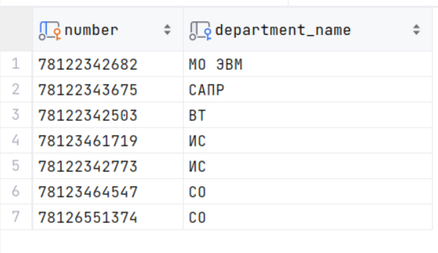

Рисунок 7 - Таблица phones

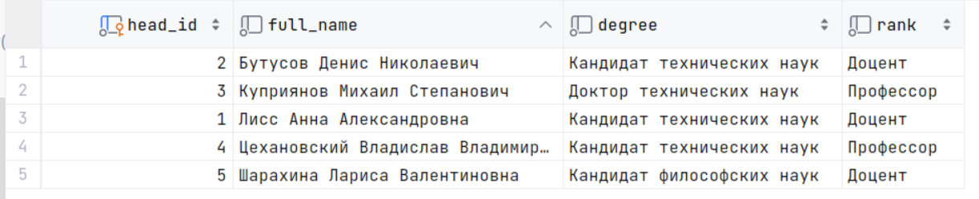Рисунок 8 - Таблица head

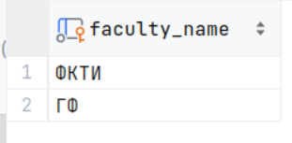

Рисунок 9 — Таблица faculty.

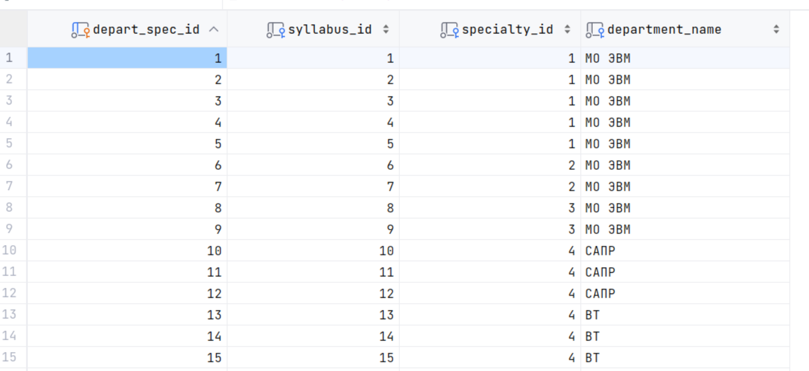Рисунок 10 — Таблица department_specialty.

Были выполнены запросы на выборку данных в соответствии с заданием варианта.

1) Названия дисциплин, которые читаются более одного семестра.

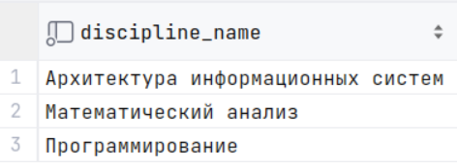

Рисунок 11 — Результат выполнения запроса №1.

2) Общее количество часов, отводимых на лабораторные работы в одном из семестров, проведение которых обеспечивает определенная кафедра? В качестве кафедры выбрана кафедра ИС, семестр второй.

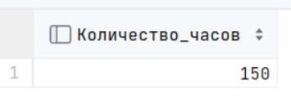

Рисунок 12 — Результат выполнения запроса №2.

3) Название дисциплин, по которым проводятся лабораторные работы на факультете? В качестве факультета выбран ФКТИ.

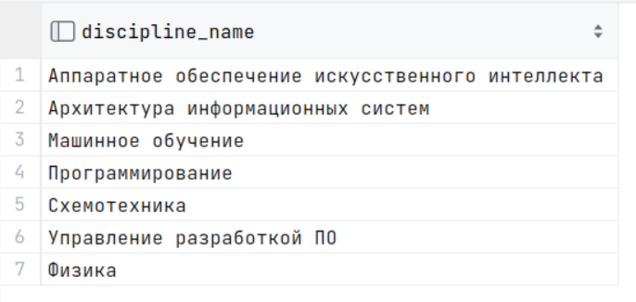Рисунок 13 — Результат выполнения запроса №3.

4) Разница в часах, отведенных по каждой дисциплине на лабораторные и практические занятия в одном из семестров на заданном факультете? В качестве факультета выбран ФКТИ, семестр 3.

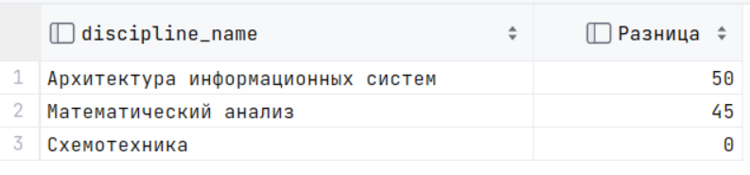

Рисунок 14 — Результат выполнения запроса №4.

5) Дисциплины, по которым выполняют курсовые работы студенты указанной специальности? Название специальности: Информационные системы и технологии, кафедра ИС, очная форма обучения.

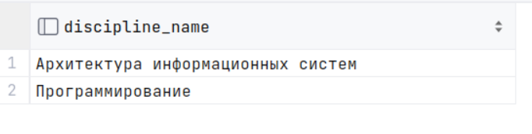

Рисунок 15 — Результат запроса №5.

6) Для каких специальностей читается указанная дисциплина? Название дисциплины — Математический анализ.

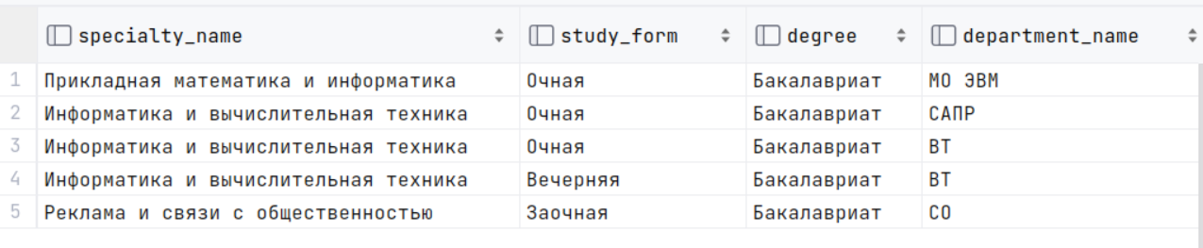Рисунок 16 — Результат запроса №6.

7) Какое количество дисциплин входит в учебный план подготовки студентов по указанной специальности, и сколько лет осуществляется подготовка? Название специальности — Реклама и связи с общественностью, форма обучения — заочная, кафедра СО, бакалавриат.

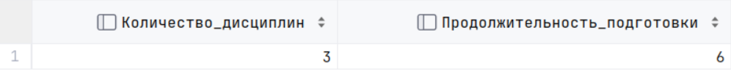Рисунок 17 — Результат запроса №7.

Написанные запросы загружены на db-fiddle.com.

Ссылка: https://www.db-fiddle.com/f/634ex3DT6DwHQSGn5fQ3nX/3

**Выводы.**

Получены навыки работы с СУБД PostgreSQL. Реализована структура базы данных и выполнены запросы с помощью SQL.

**ПРИЛОЖЕНИЕ** **A**

**Ссылка на Pull Request**

https://github.com/moevm/sql-2023-1304/pull/40

**ПРИЛОЖЕНИЕ** **B**

**Исходный код**

Название файла lab2.sql

DROP TABLE IF EXISTS syllabus CASCADE;

DROP TABLE IF EXISTS department_specialty CASCADE;

DROP TABLE IF EXISTS specialty_code CASCADE;

DROP TABLE IF EXISTS specialty CASCADE;

DROP TABLE IF EXISTS phones CASCADE;

DROP TABLE IF EXISTS department CASCADE;

DROP TABLE IF EXISTS head CASCADE;

DROP TABLE IF EXISTS faculty CASCADE;

CREATE TABLE faculty

(

faculty_name VARCHAR(50) PRIMARY KEY

);

CREATE TABLE head

(

head_id SERIAL NOT NULL PRIMARY KEY,

full_name VARCHAR(100) NOT NULL,

degree VARCHAR(50) NOT NULL,

rank VARCHAR(50) NOT NULL

);

CREATE TABLE department

(

department_name VARCHAR(50) PRIMARY KEY,

faculty_name VARCHAR(50) NOT NULL,

head_id INTEGER,

FOREIGN KEY (faculty_name)

REFERENCES faculty (faculty_name)

ON DELETE CASCADE,

FOREIGN KEY (head_id)

REFERENCES head (head_id)

ON DELETE SET NULL

);

CREATE TABLE phones

(

number VARCHAR(11) PRIMARY KEY,

department_name VARCHAR(50) NOT NULL,

FOREIGN KEY (department_name)

REFERENCES department (department_name)

ON DELETE CASCADE

);

CREATE TABLE specialty_code

(

code VARCHAR(10) NOT NULL PRIMARY KEY,

specialty_name VARCHAR(100) NOT NULL,

degree VARCHAR(100) NOT NULL,

UNIQUE (specialty_name, degree)

);

CREATE TABLE specialty

(

specialty_id SERIAL NOT NULL PRIMARY KEY,

code VARCHAR(10) NOT NULL,

duration INTEGER NOT NULL,

study_form VARCHAR(30) NOT NULL,

UNIQUE (code, duration, study_form),

FOREIGN KEY (code)

REFERENCES specialty_code (code)

ON DELETE RESTRICT

);

CREATE TABLE syllabus

(

syllabus_id SERIAL NOT NULL PRIMARY KEY,

discipline_name VARCHAR(150) NOT NULL,

semester INTEGER NOT NULL,

control_form VARCHAR(50) NOT NULL,

lecture_hours INTEGER NOT NULL,

practice_hours INTEGER NOT NULL,

lab_hours INTEGER NOT NULL,

coursework_hours INTEGER NOT NULL

);

CREATE TABLE department_specialty

(

syllabus_id INTEGER NOT NULL,

specialty_id INTEGER NOT NULL,

department_name VARCHAR(50) NOT NULL,

FOREIGN KEY (syllabus_id)

REFERENCES syllabus (syllabus_id)

ON DELETE CASCADE,

FOREIGN KEY (specialty_id)

REFERENCES specialty (specialty_id)

ON DELETE CASCADE,

FOREIGN KEY (department_name)

REFERENCES department (department_name)

ON DELETE CASCADE

);

INSERT INTO faculty(faculty_name)

VALUES ('ФКТИ'),

('ГФ');

INSERT INTO head (full_name, degree, rank)

VALUES ('Лисс Анна Александровна', 'Кандидат технических наук', 'Доцент'),

('Бутусов Денис Николаевич', 'Кандидат технических наук', 'Доцент'),

('Куприянов Михаил Степанович', 'Доктор технических наук', 'Профессор'),

('Цехановский Владислав Владимирович', 'Кандидат технических наук', 'Профессор'),

('Шарахина Лариса Валентиновна', 'Кандидат философских наук', 'Доцент');

INSERT INTO department(department_name, faculty_name, head_id)

VALUES ('МО ЭВМ', 'ФКТИ', 1),

('САПР', 'ФКТИ', 2),

('ВТ', 'ФКТИ', 3),

('ИС', 'ФКТИ', 4),

('СО', 'ГФ', 5);

INSERT INTO phones(number, department_name)

VALUES ('78122342682', 'МО ЭВМ'),

('78122343675', 'САПР'),

('78122342503', 'ВТ'),

('78123461719', 'ИС'),

('78122342773', 'ИС'),

('78123464547', 'СО'),

('78126551374', 'СО');

INSERT INTO specialty_code(code, specialty_name, degree)

VALUES ('01.03.02', 'Прикладная математика и информатика', 'Бакалавриат'),

('09.04.04', 'Программная инженерия', 'Магистратура'),

('09.03.01', 'Информатика и вычислительная техника', 'Бакалавриат'),

('09.03.02', 'Информационные системы и технологии', 'Бакалавриат'),

('42.03.01', 'Реклама и связи с общественностью', 'Бакалавриат');

INSERT INTO specialty(code, duration, study_form)

VALUES ('01.03.02', 4, 'Очная'),

('09.04.04', 2, 'Очная'),

('09.04.04', 3, 'Заочная'),

('09.03.01', 4, 'Очная'),

('09.03.01', 5, 'Вечерняя'),

('09.03.02', 4, 'Очная'),

('42.03.01', 6, 'Заочная');

INSERT INTO syllabus(discipline_name,

semester, control_form, lecture_hours,

practice_hours, lab_hours, coursework_hours)

VALUES ('Математический анализ', 1, 'Экзамен', 90, 90, 0, 0),

('Математический анализ', 2, 'Экзамен', 90, 70, 0, 0),

('Математический анализ', 3, 'Текущий контроль', 90, 45, 0, 0),

('Программирование', 1, 'Экзамен', 60, 60, 60, 16),

('Программирование', 2, 'Экзамен', 60, 60, 60, 16),

('Машинное обучение', 9, 'Экзамен', 20, 20, 60, 20),

('Управление разработкой ПО', 10, 'Текущий контроль', 20, 20, 40, 20),

('Машинное обучение', 9, 'Текущий контроль', 20, 20, 60, 20),

('Управление разработкой ПО', 10, 'Текущий контроль', 0, 10, 40, 20),

('Математический анализ', 1, 'Экзамен', 90, 90, 0, 0),

('Математический анализ', 2, 'Текущий контроль', 45, 45, 0, 0),

('Схемотехника', 3, 'Экзамен', 90, 90, 90, 40),

('Математический анализ', 1, 'Экзамен', 90, 90, 0, 0),

('Математический анализ', 2, 'Текущий контроль', 45, 45, 0, 0),

('Программирование', 1, 'Экзамен', 50, 30, 50, 40),

('Программирование', 2, 'Экзамен', 50, 30, 90, 20),

('Математический анализ', 1, 'Экзамен', 20, 20, 0, 0),

('Математический анализ', 2, 'Текущий контроль', 20, 20, 0, 0),

('Программирование', 1, 'Экзамен', 50, 30, 50, 40),

('Программирование', 2, 'Экзамен', 50, 30, 90, 20),

('Аппаратное обеспечение искусственного интеллекта', 5, 'Текущий контроль', 60, 60, 30, 0),

('Программирование', 1, 'Экзамен', 50, 30, 50, 40),

('Программирование', 2, 'Экзамен', 50, 30, 50, 40),

('Физика', 2, 'Экзамен', 60, 60, 100, 0),

('Архитектура информационных систем', 3, 'Текущий контроль', 60, 0, 50, 50),

('Архитектура информационных систем', 4, 'Текущий контроль', 60, 0, 50, 0),

('Теория и практика рекламы', 2, 'Экзамен', 70, 70, 0, 40),

('Основы маркетинга', 1, 'Экзамен', 70, 70, 0, 20),

('Математический анализ', 1, 'Зачет', 40, 30, 0, 0);

INSERT INTO department_specialty(specialty_id, department_name, syllabus_id)

VALUES (1, 'МО ЭВМ', 1),

(1, 'МО ЭВМ', 2),

(1, 'МО ЭВМ', 3),

(1, 'МО ЭВМ', 4),

(1, 'МО ЭВМ', 5),

(2, 'МО ЭВМ', 6),

(2, 'МО ЭВМ', 7),

(3, 'МО ЭВМ', 8),

(3, 'МО ЭВМ', 9),

(4, 'САПР', 10),

(4, 'САПР', 11),

(4, 'САПР', 12),

(4, 'ВТ', 13),

(4, 'ВТ', 14),

(4, 'ВТ', 15),

(4, 'ВТ', 16),

(5, 'ВТ', 17),

(5, 'ВТ', 18),

(5, 'ВТ', 19),

(5, 'ВТ', 20),

(5, 'ВТ', 21),

(6, 'ИС', 22),

(6, 'ИС', 23),

(6, 'ИС', 24),

(6, 'ИС', 25),

(6, 'ИС', 26),

(7, 'СО', 27),

(7, 'СО', 28),

(7, 'СО', 29);

/* Названия дисциплин, которые читаются более одного семестра? */

SELECT discipline_name

FROM syllabus

GROUP BY discipline_name

HAVING COUNT(DISTINCT semester) > 1;

/* Общее количество часов, отводимых на лабораторные работы в одном из семестров,

проведение которых обеспечивает определенная кафедра? */

SELECT SUM(lab_hours) AS Количество_часов

FROM department_specialty

INNER JOIN syllabus USING (syllabus_id)

WHERE department_name = 'ИС'

AND semester = 2

GROUP BY department_name;

-- Название дисциплин, по которым проводятся лабораторные работы на факультете?

SELECT DISTINCT discipline_name

FROM department

INNER JOIN department_specialty USING (department_name)

INNER JOIN syllabus USING (syllabus_id)

WHERE faculty_name = 'ФКТИ'

AND lab_hours > 0;

/* Разница в часах, отведенных по каждой дисциплине на лабораторные и

практические занятия в одном из семестров на заданном факультете? */

SELECT discipline_name, ABS(SUM(lab_hours) - SUM(practice_hours)) AS Разница

FROM department

INNER JOIN department_specialty USING (department_name)

INNER JOIN syllabus USING (syllabus_id)

WHERE faculty_name = 'ФКТИ'

AND semester = 3

GROUP BY discipline_name;

-- Дисциплины, по которым выполняют курсовые работы студенты указанной специальности?

SELECT DISTINCT discipline_name

FROM specialty_code

INNER JOIN specialty USING (code)

INNER JOIN department_specialty USING (specialty_id)

INNER JOIN syllabus USING (syllabus_id)

WHERE specialty_name = 'Информационные системы и технологии'

AND department_name = 'ИС'

AND study_form = 'Очная'

AND degree = 'Бакалавриат'

AND coursework_hours > 0;

-- Для каких специальностей читается указанная дисциплина?

SELECT specialty_name, study_form, degree, department_name

FROM specialty_code

INNER JOIN specialty USING (code)

INNER JOIN department_specialty USING (specialty_id)

INNER JOIN syllabus s USING (syllabus_id)

WHERE discipline_name = 'Математический анализ'

GROUP BY specialty_name, study_form, degree, department_name;

/* Какое количество дисциплин входит в учебный план подготовки студентов по

указанной специальности, и сколько лет осуществляется подготовка? */

SELECT COUNT(syllabus_id) AS Количество_дисциплин, duration AS Продолжительность_подготовки

FROM specialty_code

INNER JOIN specialty USING (code)

INNER JOIN department_specialty USING (specialty_id)

INNER JOIN syllabus USING (syllabus_id)

WHERE specialty_name = 'Реклама и связи с общественностью'

AND study_form = 'Заочная'

AND degree = 'Бакалавриат'

AND department_name = 'СО'

GROUP BY duration;